Universidad Mariano Gálvez de Guatemala
Facultad de Ingeniería
Centro Universitario Sede Portales


Carrera
Ingeniería en Sistemas de Información y Ciencias de la Computación
Curso
Programación II
Sección: “C”
Catedrático
Ing. David Álvarez

“Sistema de gestión de envíos”

Kevin Oswaldo Rivera Sánchez
Carné: 9941-25-612

Enlace del repositorio: https://github.com/Kevin-RiveraS/Programacion-II-2026/tree/main/Tarea%20IV%20SISTEMA%20DE%20GESTION%20DE%20ENVIOS

Guatemala, 23 de agosto de 2026

Evidencias de ejecución
- Estructura completa del Proyecto
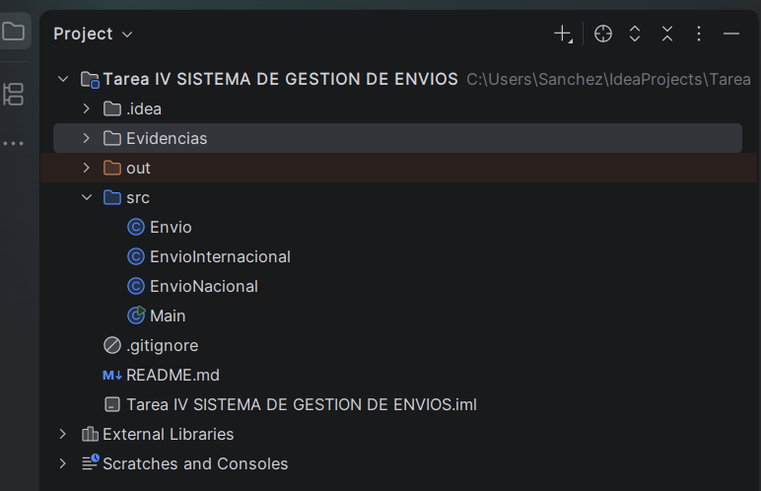

Acá demuestro la estructura de las carpetas del proyecto en la carpeta como Evidencias t la carpeta src /, donde confirma la presencia de todas las clases de java que se realizaron, conforme se fue realizando el proyecto.

- Ejecución de un envío nacional
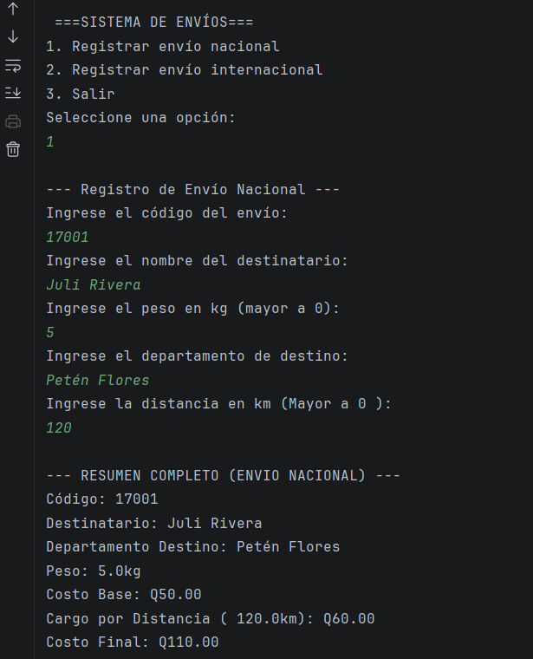

Se observa el registro de un envió nacional para Petén flores, el programa calcula un costo base de Q. 50.00, un recargo por distancia de un precio de Q. 60.00 y despliega un costo final de Q. 110.00.

- Ejecución de un envío internacional
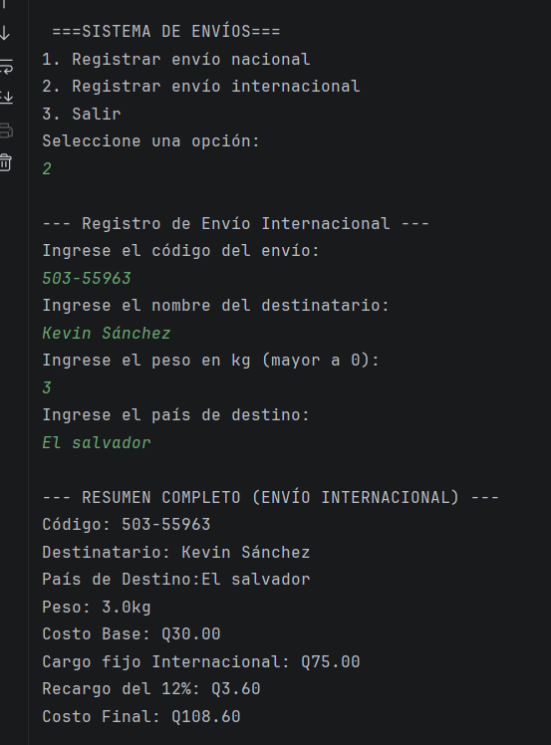

Demostración de la ejecución de un envío internacional, para El salvador y el sistema aplica costo base de Q. 30.00 el cargo fijo de Q. 75.00 y el recargo del 12 % que equivale (Q. 3.60), resultando en un total de Q. 108.60.

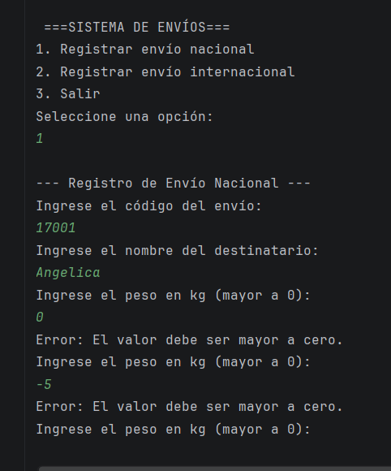
- Validación de un peso incorrecto

Evidencia de las validaciones de entrada, al momento de ingresar un peso menor o igual a cero, esto hace que el sistema rechaza el dato con un mensaje de error y vuelve a solicitar el peso sin cerrar la aplicación.

- Menú funcionando nuevamente después de procesar un envío
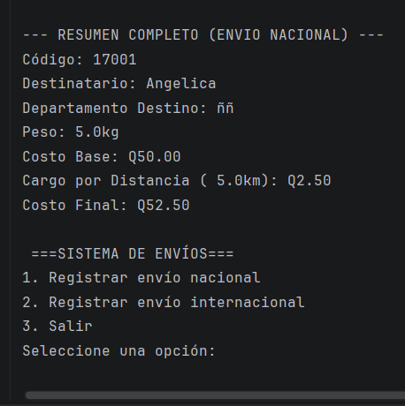

Demostración de la continuidad del ciclo del menú principal, permitiendo realizar múltiples registros hasta que el usuario elija la opción de salir.

Explicación
​En este proyecto, la clase Envio.java funciona como la superclase base que concentra las propiedades generales del paquete, mientras que las clases EnvioNacional.java y EnvioInternacional.java heredan directamente de ella.
El método calcularCostoFinal() fue sobrescrito en ambas subclases para adaptar la fórmula de cobro según la distancia o la tarifa internacional con recargo porcentual. Por su parte, el método mostrarResumen() fue sobrecargado al ofrecer una versión sin parámetros para datos generales y otra con un parámetro booleano para desplegar el desglose detallado.
Finalmente, el polimorfismo se demuestra en la clase Main al almacenar instancias de las subclases dentro de variables de tipo Envio, invocando de forma dinámica las versiones sobrescritas de sus métodos.

